
MINISTÉRIO DA FAZENDA
Comitê Gestor de Tributação das Microempresas e Empresas de Pequeno Porte
Secretaria-Executiva
Simples Nacional
Manual de Arrecadação
Manual técnico de arrecadação do Regime Especial Unificado de Arrecadação de Tributos e Contribuições devidos pelas Microempresas e Empresas de Pequeno Porte – Simples Nacional
Versão 0.5
Julho/2007
Sumário
Introdução 3
Objetivo 3
Periodicidade 3
Abrangência 3
Cálculo do valor devido 3
Data de vencimento 4
Documento de Arrecadação 4
Código de barras 4
Número do DAS 6
Forma de acolhimento 7
Canais de atendimento 7
Validação do documento 8
Comprovante de pagamento 8
Envio dos dados da arrecadação 8
Prazo 9
Forma de envio 9
Estrutura e especificação do arquivo magnético 9
Validação do arquivo magnético 12
Repasse da arrecadação 13
Mensagens SPB 13
Preenchimento das mensagens 14
Partilha da arrecadação 15
Identificação das parcelas 16
Prazo 16
Estrutura e especificação do arquivo magnético 16
Tabela de códigos Siafi 18
Informações para os entes federativos 18
Conciliação prévia 19
Recolhimento para os entes federativos 20
Encargos financeiros 20
Bancos arrecadadores 20
Instituição Financeira Centralizadora 20
Atos normativos 20
Glossário 21

Introdução
A Lei Complementar nº 123, de 14 de dezembro de 2006, instituiu o Regime Especial Unificado de Arrecadação de Tributos e Contribuições devidos pelas Microempresas e Empresas de Pequeno Porte – Simples Nacional, que dá tratamento diferenciado e favorecido às microempresas e empresas de pequeno porte no âmbito dos Poderes da União, dos Estados, do Distrito Federal e dos Municípios.
Neste regime, a apuração e o recolhimento dos impostos e contribuições da União, dos Estados, do Distrito Federal e dos Municípios, são realizados de forma centralizada e unificada pelo estabelecimento matriz do contribuinte.

Objetivo
Este manual técnico tem por objetivo descrever todos os aspectos relacionados com a atividade de arrecadação dos tributos incluídos no Simples Nacional.

Periodicidade
A apuração e o recolhimento dos tributos incluídos no Simples Nacional é feita mensalmente, em documento único de arrecadação.

Abrangência
No Simples Nacional estão incluídos os seguintes impostos e contribuições:
- Imposto sobre a Renda da Pessoa Jurídica – IRPJ;
- Imposto sobre Produtos Industrializados – IPI;
- Contribuição Social sobre o Lucro Líquido – CSLL;
- Contribuição para o Financiamento da Seguridade Social – COFINS;
- Contribuição para o PIS/Pasep;
- Contribuição para a Seguridade Social;
- Imposto sobre Operações Relativas à Circulação de Mercadorias e Sobre Prestações de Serviços de Transporte Interestadual e Intermunicipal e de Comunicação – ICMS;
- Imposto sobre Serviços de Qualquer Natureza – ISS.

Cálculo do valor devido
O valor devido relativo ao Simples Nacional é calculado em sistema informatizado disponível para o contribuinte na internet (aplicativo de cálculo).
Todas as informações necessárias à apuração do valor devido são prestadas pelo contribuinte nesse sistema, que, ao final, emite o documento de arrecadação.
O contribuinte deve, necessariamente, utilizar esse sistema para realizar o cálculo do valor devido e a impressão do documento de arrecadação.

Data de vencimento
A data de vencimento é o último dia útil da primeira quinzena do mês subseqüente àquele a que se referir (mês de competência). Isto é, o vencimento é o primeiro dia útil — no domicílio fiscal do contribuinte — imediatamente anterior ao dia 15 de cada mês.
A data de vencimento será determinada pelo aplicativo de cálculo, considerando, inclusive, os feriados locais do domicílio fiscal do contribuinte.

Documento de Arrecadação
O documento de arrecadação do Simples Nacional (DAS) foi instituído pela Resolução CGSN nº 10, de 29 de junho de 2007, cujo modelo está transcrito a seguir.
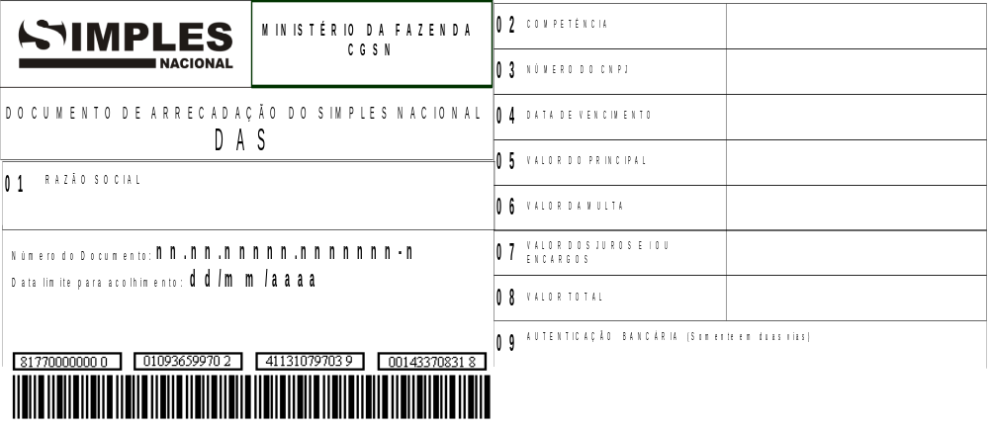
O DAS será impresso em duas vias, conterá um número único que o identifica (número do DAS) e deve ser impresso necessariamente no aplicativo de cálculo.

Código de barras
O código de barras do DAS seguirá o padrão da Febraban e terá a seguinte composição:
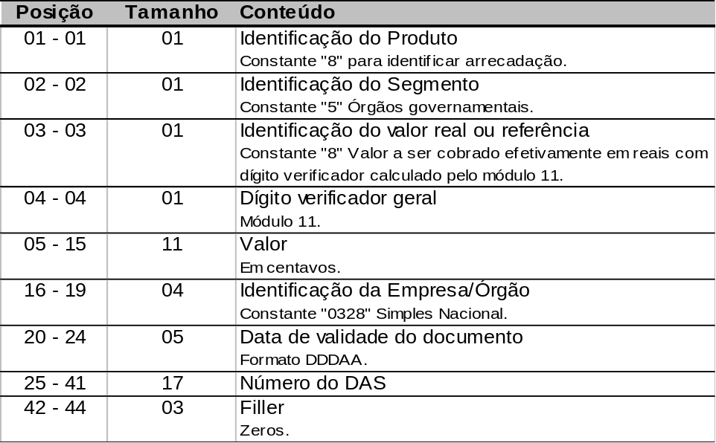

Aspectos técnicos do código de barras
Os aspectos técnicos do código de barras serão os mesmos do documento “Layout” Padrão de Arrecadação/Recebimento com Utilização do Código de Barras VERSÃO 04, distribuído pela Febraban.
A) O Código de Barras que deve ser utilizado, é do tipo “2 de 5 intercalado”.
Nota 1: “2 de 5” significa que 5 barras definem 1 caracter, sendo que duas delas são barras largas;
Nota 2: “Intercalado” significa que os espaços entre as barras também têm significado, de maneira análoga as barras;
Nota 3: Este tipo de barras trabalha somente com caracteres numéricos.
B) O tamanho do campo do Código de Barras é de 46 posições, sendo 44 para conteúdo dos dados mais 2 Bit’s, 1 de Start e outro de Stop.
[...]
E) Deverá haver uma representação numérica do conteúdo, logo acima do Código de Barras, ela deverá estar distribuída em campos de 11 posições dentro de boxes, acrescido de 1 dígito verificador, módulo-10 ou módulo 11 de acordo com o código de moeda escolhido, a cada grupo, isto permitirá a digitação dos campos, no caso de rejeição pela leitura de Código de Barras.
Os dígitos verificadores não estarão representados no Código de Barras.
[...]
FÓRMULA DE CÁLCULO DA REPRESENTAÇÃO NUMÉRICA DO CÓDIGO DE BARRAS
CÁLCULO DO DAC - MÓDULO 11
O DAC (Dígito de Auto-Conferência) módulo 11, de um número é calculado multiplicando cada algarismo, pela seqüência de multiplicadores 2,3,4,5,6,7,8,9,2,3,4.... posicionados da direita para a esquerda.
A soma dos produtos dessa multiplicação é dividida por 11, obtém-se o resto da divisão, este resto deve ser subtraído de 11, o produto da subtração é o DAC.
Observação: Quando o resto da divisão for igual a 0 ou 1, atribuí-se ao DV o dígito “0”, e quando for 10, atribuí-se ao DV o digito “1”.
EXEMPLO
Calcular o DAC módulo 11 da seguinte seqüência de números: 01230067896.
A fórmula do cálculo é:
1. Multiplicação pela seqüência 2,3,4,5,6,7,8,9,2,3,4 da direita para a esquerda.
0 1 2 3 0 0 6 7 8 9 6
X 4 3 2 9 8 7 6 5 4 3 2
0 3 4 27 0 0 36 35 32 27 12
2. Soma dos produtos da multiplicação:
0 + 3 + 4 + 27 + 0 + 0 + 36 + 35 + 32 + 27 + 12 = 176
3. Divisão do resultado da soma acima por 11
176 : 11 = 16 , resto = 0
O DAC da seqüência numérica é igual a “0”.
FÓRMULA DE CÁLCULO DO DÍGITO VERIFICADOR GERAL
CÁLCULO DO DAC - MÓDULO 11
Para cálculo do dígito verificador, que deverá constar na quarta posição do Código de Barras, deverá se feita a seguinte montagem:
1. Definir uma área auxiliar de 43 posições subdividida em dois campos. O primeiro de três posições deverá conter, o identificador do produto, identificação do segmento e identificador do valor efetivo ou referência. O segundo campo deverá conter as 40 posições restantes;
2. Calcular o módulo 11, conforme acima, das 43 posições;
3. Montar o campo para impressão no Código de Barras, com as três primeiras posições, o DAC já calculado, e as 40 posições restantes;
4. A representação numérica do Código de Barras, deverá ser montada após o cálculo do dígito verificador.
EXEMPLO 1:
8 2 2 0 0 0 0 0 2 1 5 0 4 8 2 0 0 9 7 4 1 2 3 2 2 0 1 5 4 0 9 8 2 9 0 1 0 8 6 0 5 9 4 0
x x x x x x x x x x x x x x x x x x x x x x x x x x x x x x x x x x x x x x x x x x x
4 3 2 9 8 7 6 5 4 3 2 9 8 7 6 5 4 3 2 9 8 7 6 5 4 3 2 9 8 7 6 5 4 3 2 9 8 7 6 5 4 3 2
Soma-se o resultado do produto:
32+6+4+0+0+0+0+10+4+15+0+36+64+14+0+0+36+21+8+9+16+21+12+10+0+3+10+36+0+63+48+10+36+0+2+0+64+42+0+25+36+12+0 = 705
Divide-se o total apurado por 11 obtendo o resto 1.
705:11 = resto 1
O DAC da seqüência numérica é igual a “0”.
OBS: A representação numérica do Código de Barras deverá ser montada após o cálculo do dígito verificador.

Número do DAS
O número do DAS identifica o documento de arrecadação emitido pelo aplicativo de cálculo, e estará representado no código de barras a partir da posição 25.
O número do DAS tem a seguinte composição:
- PPSSAADDDNNNNNNNV

Procedência (PP)
Identifica a procedência do documento de arrecadação. No DAS será a constante “01”.

Segmento (SS)
Identifica o segmento da procedência. No DAS será a constante “07”.

Data de emissão (AADDD)
Identifica a data de emissão do documento no formato juliano. Essa data não se confunde com a data de validade do DAS, que não poderá nunca ser anterior à data de emissão do DAS.

Seqüencial (NNNNNNN)
Identifica a seqüência de emissão do documento dentro de uma mesma data. A cada dia o seqüencial recomeça sua contagem, sendo incrementado em uma unidade a cada documento emitido. Assim, o primeiro documento emitido em cada dia terá o seqüencial 0000001.

Dígito verificador (V)
Calculado com os pesos 2 a 9 (da direita para a esquerda) e o módulo 11.

Forma de acolhimento
O DAS somente pode ser acolhido pela transcrição do código de barras, seja por leitura óptica, seja pela digitação da sua representação numérica.
Todas as demais informações (diferentes do código de barras e sua representação numérica) constantes no DAS devem ser desconsiderados pelo banco arrecadador, que não poderá oferecer ao contribuinte opção de digitação dos campos do DAS.

Canais de atendimento
O acolhimento de DAS em guichê de caixa do banco arrecadadora é obrigatório.
Não há restrição quanto aos demais canais que os bancos poderão oferecer ao contribuinte para acolhimento do DAS, como por exemplo:
- terminais de auto-atendimento;
- Internet Banking;
- Call Center;
- troca da arquivo (aplicativos disponibilizados para o Contas a Pagar das empresas);
- correspondentes não-bancários.
Estes canais de atendimento eletrônico poderão ser colocados à disposição do contribuinte de forma gradativa.

Validação do documento
Os bancos arrecadadores deverão realizar as seguintes validações no documento:

Consistência do código de barras
Verificar se o dígito verificador do código de barras é consistente.

Data de validade do documento
Verificar se o documento não está sendo acolhido após a data de validade, expressa no formato DDDAA nas posições 20 a 24 do código de barras.

Comprovante de pagamento
No DAS acolhido em guichê de caixa deverá ser aposta chancela de recebimento (autenticação), que compreende a impressão, de forma legível, no espaço apropriado, das seguintes informações:
- sigla, símbolo ou logotipo do agente arrecadador;
- número da autenticação;
- data do pagamento;
- valor;
- identificação da máquina autenticadora.
A autenticação do DAS deverá ser feita somente nas duas vias apresentadas pelo contribuinte (uma via para o contribuinte e outra para a instituição financeira).
Em substituição à autenticação, a instituição financeira poderá emitir cupom bancário como comprovante de pagamento efetuado pelo contribuinte, conforme modelo transcrito abaixo.

COMPROVANTE DE PAGAMENTO – SIMPLES NACIONAL

Agente arrecadador: CNC NNN AAAAAAAAAAAAAAAAAAAAAAAAAAAAA

CÓDIGO DE BARRAS 99999999999 99999999999 99999999999 99999999999
DATA DO PAGAMENTO DD/MM/AAAA
VALOR TOTAL 9.999.999.999,99

AUTENTICAÇÃO XXXXXXXXXXXXXXXXXXXXXXX

A instituição financeira deverá ser identificada pela sigla “CNC” seguida do Código Nacional de Compensação (CNC). É recomendável — mas não obrigatório — que o nome empresarial do agente arrecadador seja apresentado logo após o CNC.
A instituição financeira poderá inserir no comprovante qualquer informação adicional que julgar necessária, desde que fora do espaço reservado para a impressão dos dados obrigatórios.

Envio dos dados da arrecadação
Os dados da arrecadação deverão ser encaminhados através de arquivo magnético para a Receita Federal do Brasil, por intermédio do Serviço Federal de Processamento de Dados (Serpro).

Prazo
Os dados da arrecadação deverão ser encaminhados para a Receita Federal até as 14h do dia útil seguinte ao da arrecadação.

Forma de envio
Os arquivos magnéticos de retorno da arrecadação do Simples Nacional deverão ser obrigatoriamente transmitidos ao Serpro utilizando-se o recurso CONNECT, seja por meio de ligação máquina a máquina ou através de VAN (value-added network).
O Serpro receberá as transmissões permanentemente, 24 horas por dia, nos 7 dias da semana.
Excepcionalmente, em situações contingenciais, os arquivos magnéticos poderão ser entregues diretamente na Regional do Serpro localizada na cidade de São Paulo, Rua Olívia Guedes Penteado nº 941, bairro Socorro, apenas nos dias úteis, no período das 08h30min às 17h.

Estrutura e especificação do arquivo magnético

Envio normal – por transmissão
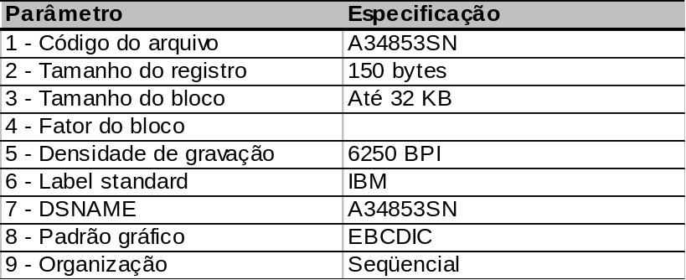

Em contingência – Opção 1 – Entrega em disquete ou CD
É obrigatória a aposição de etiqueta externa no disquete ou CD com informações que identifiquem o banco e número da remessa do Simples Nacional.
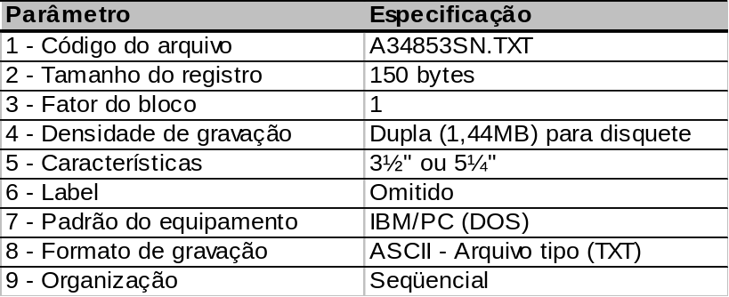
Observações:
- Fisicamente, este arquivo deverá ter seus registros delimitados pelos caracteres (hex 0D0A). Não serão aceitos arquivos com outros delimitadores.
- Ao final do arquivo deverá ser gerado o caractere (hex 1A) para identificação de FIM.
- Não será aceita a geração de disquete de continuação.
- Não será aceita mais de uma remessa em um único disquete.

Em contingência – Opção 2 – Cartucho
É obrigatória a aposição de etiqueta externa no cartucho com informações que identifiquem o banco e o número da remessa do Simples Nacional.

Registro “A” – Header
Obrigatório em todos os arquivos.
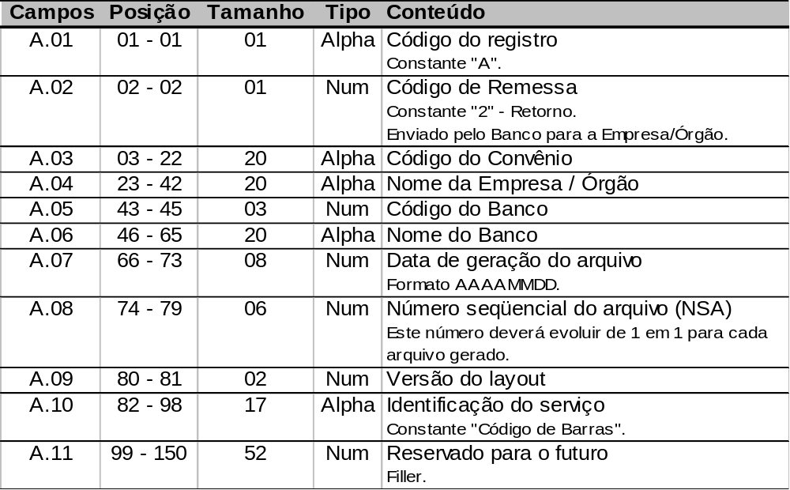

Registro “G” – Documentos com código de barras
Obrigatório em todos os arquivos.
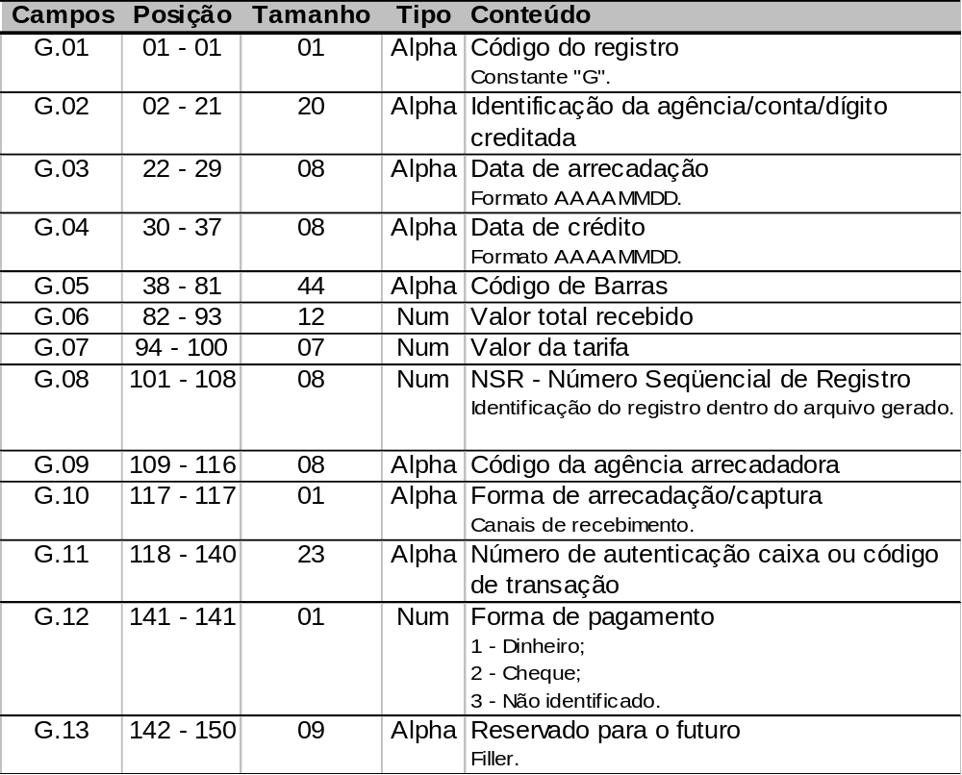
Forma de arrecadação/captura (canais de recebimento)
- “1” Guichê de Caixa com fatura/guia de arrecadação;
- “2” Arrecadação Eletrônica com fatura/guia de arrecadação (terminais de auto - atendimento, ATM, home/office banking);
- “3” Internet com fatura/guia de arrecadação;
- “4” Outros meios com fatura/guia de arrecadação;
- “5” Casas lotéricas/correspondentes bancários com fatura/guia de arrecadação;
- “6” Telefone com fatura/guia de arrecadação;
- “a” Guichê de Caixa sem fatura/guia de arrecadação;
- “b” Arrecadação Eletrônica sem fatura/guia de arrecadação (terminais de auto - atendimento, ATM, home/office banking);
- “c” Internet sem fatura/guia de arrecadação;
- “d” Casas lotéricas/correspondentes bancários sem fatura/guia de arrecadação;
- “e” Telefone sem fatura/guia de arrecadação;
- “f” Outros meios sem fatura/guia de arrecadação.

Registro “Z” – Trailer
Obrigatório em todos os arquivos.
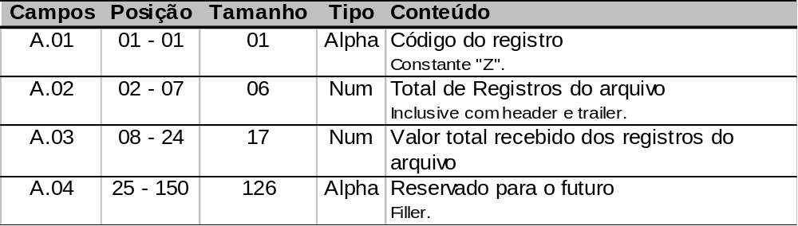

Formato dos Campos
- NUMÉRICOS (9): Alinhado à direita, com zeros à esquerda, e os não utilizados deverão conter zeros.
- ALPHANUMÉRICOS (X): Alinhados à esquerda, com brancos à direita, e os não utilizados deverão conter brancos.

Validação do arquivo magnético
Os arquivos magnéticos de retorno da arrecadação do Simples Nacional serão validados no ato do recebimento sendo emitido recibo de entrega contendo a identificação do banco, número da remessa, data e hora da recepção.
A numeração das remessas deverá ser seqüencial e consecutiva não reiniciando no início de cada exercício.
Caso seja identificada qualquer inconformidade técnica a remessa toda será rejeitada. Uma nova remessa deve ser providenciada para encaminhamento dos documentos presentes na remessa rejeitada.
Com relação aos registros do arquivo de retorno da arrecadação do Simples Nacional – header tipo “A”, detalhe tipo “G” e trailer tipo “Z”, bem como aos conteúdos dos campos desses registros, deverão ser respeitadas as especificações constantes do documento “Layout” Padrão de Arrecadação/Recebimento com Utilização do Código de Barras VERSÃO 04, da Febraban.

Críticas da validação das remessas
Header:
- A01 = constante “A”;
- A05 = pertencer à tabela de CNC dos bancos arrecadadores;
- A07 = crítica de data válida (AAAAMMDD);
- A08 = a primeira remessa deverá ser 1, as demais sucessivas.
Registro “G”:
- G01 = constante “G”;
- G03 = crítica de data válida (AAAAMMDD);
- G05 Posição 1 = 8;
- G05 Posição 2 = 5;
- G05 Posição 3 = 8;
- G05 Posição 4 = dígito verificador geral segundo regra da Febraban;
- G05 Posições 16 a 19 = 0328;
- G05 Posições 20 a 44 devem ter formato numérico;
- G06 = igual ao valor da barra, do 5º ao 15º dígitos;
- G08 = seqüencial a partir de 2;
- G10 = deverá ser observado a regra da Febraban (1,2,...F);
- G11 = deverá ser preenchido (diferente de brancos);
- G12 = 1, 2 ou 3.
Trailer:
- Z01 = constante “Z”;
- Z02 = soma dos registros (header, detalhe e trailer);
- Z03 = soma dos valores recebidos.

Repasse da arrecadação
A arrecadação relativa ao Simples Nacional deve ser repassada a uma Instituição Financeira Centralizadora (IF_{c}) até as 14h do primeiro dia útil após o acolhimento da arrecadação.
O Banco do Brasil atuará como instituição financeira centralizadora.
A IF_{c} disponibilizará os dados relativos aos repasses financeiros à Receita Federal do Brasil.

Mensagens SPB
Para o repasse da arrecadação relativa ao Simples Nacional deve ser utilizado o evento SPB STR0020, cujas mensagens estão transcritas a seguir.

Código Mensagem: STR0020
Emissor: IF-DEBITADA
Destinatário: STR
Tag Nome do Campo Obrig.
<STRReqTransfRepTribEst>
<CodMsg> Código Mensagem X
<NumCtrlIF> Número Controle IF X
<ISPBIFDebtd> ISPB IF Debitada X
<ISPBIFCredtd> ISPB IF Creditada X
<AgCredtd> Agência Creditada
<CtCredtd> Conta Creditada
<CodSEFAZ> Código SEFAZ X
<TpReceita> Tipo Receita X
<TpRecolht> Tipo Recolhimento X
<DtArrec> Data Arrecadação X
<VlrLanc> Valor Lançamento X
<NivelPref> Nível Preferência
<Repet_STR0020_VlrInf> Repetição Valor Informativo
<Grupo_STR0020_VlrInf> Grupo Valor Informativo X
<TpVlrInf> Tipo Valor Informativo X
<VlrInf> Valor Informativo X
</Grupo_STR0020_VlrInf> Fim Grupo Valor Informativo X
</Repet_STR0020_VlrInf> Fim Repetição Valor Informativo
<Hist> Histórico
<DtMovto> Data Movimento X
</STRReqTransfRepTribEst>

Código Mensagem: STR0020R1
Emissor: STR
Destinatário: IF-DEBITADA
Tag Nome do Campo Obrig.
<STRReqTransfRepTribEstRespReq>
<CodMsg> Código Mensagem X
<NumCtrlIF> Número Controle IF X
<ISPBIFDebtd> ISPB IF Debitada X
<NumCtrlSTR> Número Controle STR X
<SitLancSTR> Situação Lançamento STR X
<DtHrSit> Data Hora Situação X
<DtMovto> Data Movimento X
</STRReqTransfRepTribEstRespReq>

Código Mensagem: STR0020R2
Emissor: STR
Destinatário: IF-CREDITADA
Tag Nome do Campo Obrig.
<STRReqTransfRepTribEstRespTerc>
<CodMsg> Código Mensagem X
<NumCtrlSTR> Número Controle STR X
<ISPBIFDebtd> ISPB IF Debitada X
<ISPBIFCredtd> ISPB IF Creditada X
<AgCredtd> Agência Creditada
<CtCredtd> Conta Creditada
<CodSEFAZ> Código SEFAZ X
<TpReceita> Tipo Receita X
<TpRecolht> Tipo Recolhimento X
<DtArrec> Data Arrecadação X
<VlrLanc> Valor Lançamento X
<Repet_STR0020R2_VlrInf> Repetição Valor Informativo
<Grupo_STR0020R2_VlrInf> Grupo Valor Informado X
<TpVlrInf> Tipo Valor Informativo X
<VlrInf> Valor Informativo X
</Grupo_STR0020R2_VlrInf> Fim Grupo Valor Informado X
</Repet_STR0020R2_VlrInf> Fim Repetição Valor Informativo
<DtHrBC> Data Hora Bacen X
<Hist> Histórico
<DtMovto> Data Movimento X
</STRReqTransfRepTribEstRespTerc>

Preenchimento das mensagens
Além das regras gerais para preenchimento das mensagens SPB, o banco arrecadador deve atentar para os procedimentos seguintes.

Tag <ISPBIFCredtd>
Informar “00000000”, que identifica o Banco do Brasil.

Tag <AgCredtd>
Não informar nada.

Tag <CtCredtd>
Não informar nada.

Tag <CodSEFAZ>
Informar “28”, que identifica o Comitê Gestor do Simples Nacional.

Tag <TpReceita>
Informar “12” se o repasse do Simples Nacional estiver sendo realizado dentro do prazo, isto é, no primeiro dia útil após a arrecadação.
Informar “13” se o repasse do Simples Nacional estiver sendo realizado após o prazo, isto é, o primeiro dia útil seguinte ao da arrecadação.
Informar “14” se o repasse do Simples Nacional referir-se aos encargos financeiros.

Tag <TpRecolht>
Informar “T” (Todos).

Tag <DtArrec>
Informar a data de arrecadação.
O banco arrecadador não poderá inserir no repasse valores de datas de arrecadação distintas.

Tag <VlrLanc>
Informar o valor total do repasse (valor total da mensagem).

Tag <NivelPref>
Informação livre.

Tag <TpVlrInf>
Informar “25” (Todos).

Tag <VlrInf>
Repetir o valor total do repasse (valor total da mensagem).

Tag <Hist>
Informação livre.

Tag <DtMovto>
Informar a data do movimento (a data da mensagem).

Partilha da arrecadação
A IF_{c} será responsável por recolher para a União, Estados, Distrito Federal e Municípios suas respectivas parcelas correspondentes à arrecadação relativa ao Simples Nacional.

Identificação das parcelas
Com base nos dados da arrecadação encaminhados pelas instituições financeiras (registro “G”), a Receita Federal do Brasil, por meio do Serpro, fará a identificação das parcelas que cabem a cada ente federativo (União, Estados, Distrito Federal e Municípios). Essas informações serão enviadas, em meio magnético, para a IF_{c}, para ulterior partilha.
A identificação das parcelas que cabem a cada ente federativo será realizada individualmente para cada documento de arrecadação do Simples Nacional (DAS). Assim, para cada documento de arrecadação, haverá tantos registros quanto forem os entes federativos beneficiados.

Prazo
A Receita Federal do Brasil, por intermédio do Serpro, encaminhará o arquivo com a identificação das parcelas de cada ente federativo para a IF_{c} até as 20h do primeiro dia útil seguinte à data de arrecadação. Nesse arquivo constarão as informações enviadas pelos bancos arrecadadores até as 14h.

Estrutura e especificação do arquivo magnético

Registro Header
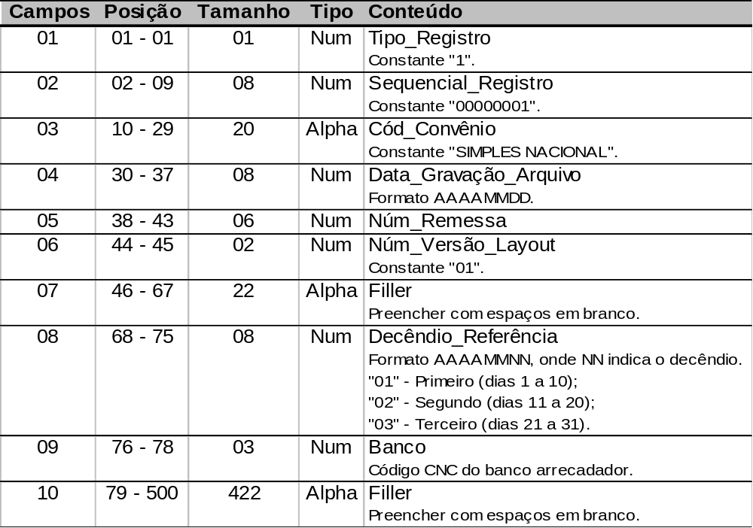

Registro Detalhe
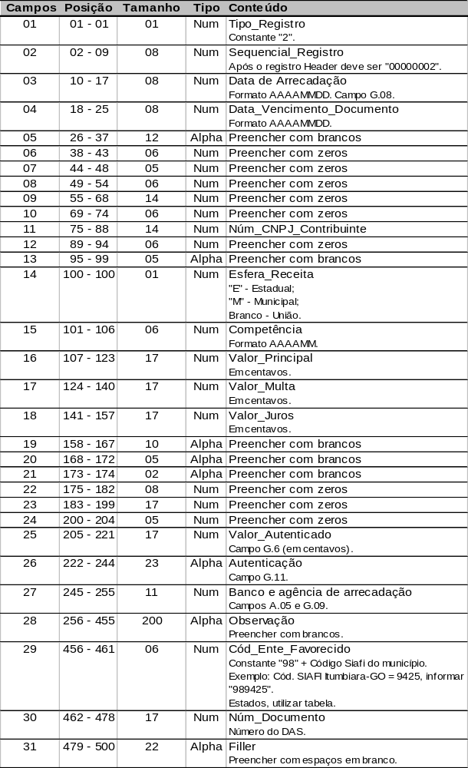

Registro Trailer
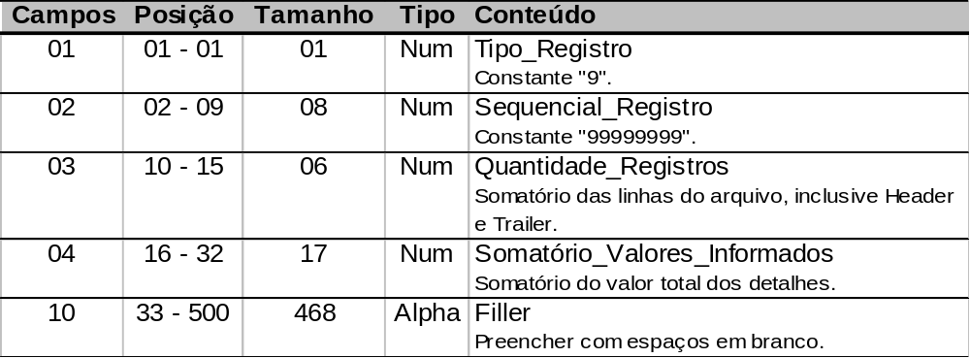

Tabela de códigos Siafi
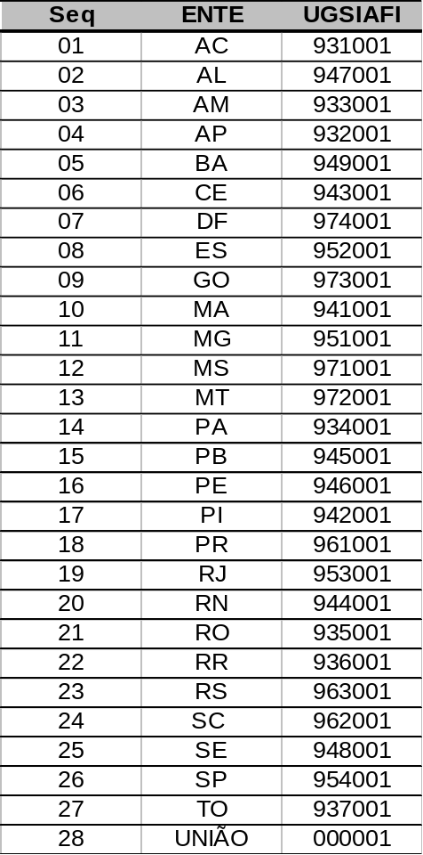

Informações para os entes federativos
A IF_{c} entregará a Estados, Distrito Federal e Municípios os registros recebidos da Receita Federal.
Como esses registros serão encaminhados para a IF_{c} agrupados por banco, caberá a ela (IF_{c}) reagrupar esses registros por ente federativo, para que cada Estado, Município e Distrito Federal receba somente as informações que lhes cabem.
A disponibilização deverá ocorrer no primeiro dia útil após o crédito dos valores, e conterá, para cada DAS:
- banco arrecadador;
- data da arrecadação;
- CNPJ do contribuinte;
- valor de principal, multa e juros relativos ao ente creditado;
- data de vencimento;
- mês de competência;
- valor total pago;
- número único de identificação.
A forma de entrega dessas informações será estabelecida diretamente entre o ente federativo e a IF_{c}.

Conciliação prévia
Após receber as informações para partilha da arrecadação relativa ao Simples Nacional, a IF_{c} fará a conciliação com os repasses financeiros recebidos pelas instituições financeiras arrecadadoras.
Havendo diferenças entre a arrecadação de um banco e o valor dos documentos (constantes do arquivo magnético que identifica as parcelas de cada ente federativo), a IF_{c} solicitará o acerto à instituição financeira arrecadadora.
O acerto das diferenças (entre o valor repassado à IF_{c} e o valor total dos documentos) poderá ser concretizado das seguintes formas:
- Repasse de valor complementar à IF_{c};
- Devolução de valor excedente (da IF_{c} para o banco arrecadador);
- Envio de dados complementares de arrecadação (registro “G”);
- Cancelamento de toda a remessa encaminhada anteriormente para posterior substituição.
Enquanto as diferenças não forem acertadas, os valores não serão partilhados para os entes federativos. Por isso, tais diferenças devem ser solucionadas até o dia útil seguinte.
A IF_{c} fará o recolhimento para os entes federativos no mesmo dia em que receber as informações da Receita Federal. Assim, o produto da arrecadação diária relativa ao Simples Nacional deverá estar disponível aos entes federativos no início do 1º dia útil seguinte ao do recebimento das informações necessárias para a partilha, desde que a recepção das informações do Serpro tenha ocorrido até as 20h. Caso a recepção ocorra após as 20h, o crédito estará disponível durante o expediente do primeiro dia útil seguinte.
Os valores que não forem partilhados em função de diferenças na conciliação serão remunerados pela IF_{c} em conta específica, segundo determinações do Comitê Gestor e contrato com a IF_{c}.

Recolhimento para os entes federativos
A IF_{c} creditará as parcelas do produto da arrecadação relativa ao Simples Nacional que cabem ao Distrito Federal, aos Estados e aos Municípios em suas respectivas contas correntes (na própria IF_{c}).
A parcela que cabe à União será recolhia à Conta Única do Tesouro Nacional pela mensagem SPB STN0002, já utilizada atualmente para as receitas federais. O recolhimento correspondente ao Simples Nacional será feito pela tag <TpRecolht> dessa mesma mensagem SPB (STN0002).

Encargos financeiros

Bancos arrecadadores
Sobre os valores que permanecerem nos bancos arrecadadores por mais de um dia útil (repasse em atraso para a IF_{c}) incidirão encargos financeiros (contratuais).
Esses encargos financeiros não devem ser somados ao produto da arrecadação do Simples Nacional no momento do repasse à IF_{c}.
Os encargos financeiros devem ser repassados à IF_{c} isoladamente, identificando sua natureza pela tag <TpReceita> da mensagem STR0020, que deve ser preenchida com “14”.
A identificação da data de arrecadação a que se referem os encargos financeiros será realizada pela tag <DtArrec>.

Instituição Financeira Centralizadora
Os encargos financeiros repassados pelos bancos arrecadadores não deverão ser incluídos na conciliação prévia, considerando que não existem DAS a que correspondam (os encargos são suportados pelo banco arrecadador; não são pagos pelo contribuinte).
A IF_{c} deverá recolher à União o total dos encargos financeiros transferidos pelos bancos arrecadadores. Esse recolhimento será realizado pela mensagem STN0006, identificando-o pela tag <TpRecolht>, que deve ser preenchida com “S” (Simples Nacional).

Atos normativos
Os seguintes atos normativos são referência para a arrecadação relativa ao Simples Nacional:
- Lei Complementar nº 123, de 14 de dezembro de 2006, que institui o Estatuto Nacional da Microempresa e da Empresa de Pequeno Porte (Simples Nacional).
- Decreto nº 6.038, de 7 de fevereiro de 2007, que institui o Comitê Gestor do Simples Nacional (CGSN).
- Resolução CGSN nº 1, de 19 de março de 2007, que aprova o Regimento Interno do CGSN.
- Resolução CGSN nº 10, de 29 de junho de 2007, dispõe sobre a arrecadação do Simples Nacional.
Outras informações constam no portal do Simples Nacional, disponível no endereço eletrônico www.receita.fazenda.gov.br.

Glossário
Aplicativo de cálculo. Sistema informatizado disponível ao contribuinte na Internet para auxiliá-lo a calcular o valor devido e imprimir o Documento de Arrecadação do Simples Nacional.
Banco arrecadador. Instituição financeira contratada para acolher o Documento de Arrecadação do Simples Nacional.
DAS. Documento de Arrecadação do Simples Nacional.
Data de validade do DAS. Data até a qual as parcelas de multa e juros foram calculadas pelo aplicativo de cálculo.
Data de vencimento do DAS. Data a partir da qual são devidos multa e juros.
Ente federativo. União, Distrito Federal, Estados ou Municípios.
IF_{c}. Instituição Financeira Centralizadora.
Instituição Financeira Centralizadora. Banco que receberá a arrecadação dos demais bancos arrecadadores para recolhimento direto para a União, Distrito Federal, Estados e Municípios.
Número do DAS. Número único que identifica o Documento de Arrecadação do Simples Nacional nos sistemas de informação.
Partilha. Divisão da arrecadação relativa ao Simples Nacional entre a União, o Distrito Federal, os Estados e os Municípios. É realizada pela Instituição Financeira Centralizadora.
Recolhimento. Transferência financeira para os entes federativos.
Repasse. Transferência financeira dos bancos arrecadadores para a Instituição Financeira Centralizadora.

